Министерство образования и науки РФ

Институт информационных технологий и управления в технических системах

Севастопольский государственный университет

Лабораторная работа №3

по дисциплине: «ВМС»

Выполнил:

ст.гр. ИСб/22о

Воронин И.Ю.

Проверил:

Кудрявченко И.В.

г. Севастополь

2016 г.

1. Цель работы

Целью работы является изучение среды моделирования электронных схем PROTEUS VSM и приобретение практических навыков составления, исследования и отладки микропроцессорных систем и их программного обеспечения.

2.Вариант задания

Вариант №1

Подключите к микроконтроллеру типа ATmega16 два кнопочных  
переключателя и два светодиода, один желтый, другой – зеленый.  
При нажатии первой кнопки мигает желтый светодиод, а при нажатии второй – мигает зеленый светодиод с частотой в два раза меньше частоты мигания желтого. Светодиоды при отпущенных кнопках не светятся. Предусмотреть схему сброса микроконтроллера от отдельной кнопки.

3. Схема установки

На рисунке 3.1 изображена электрическая схема устройства в симуляторе Proteus. К нулевой и восьмой ножке порта *B*, а также кнопки *RESET* подсоединены кнопки, подключенные к земле. На выводах порта *D* расположены жёлтый и зелёный светодиод. Ко всем выводам порта *A* подключены подтягивающие резисторы, а сам порт настроен на ввод, а порт *D* соответственно на вывод.

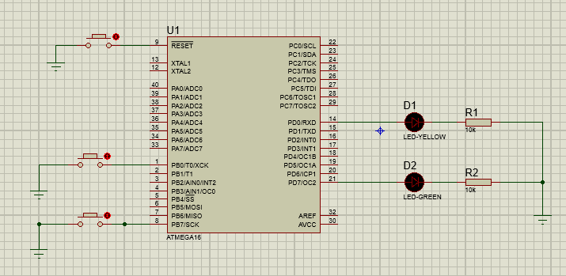

Рисунок 3.1 – Схема установки

4. Текст программы

.def zero**=**r18

.def button**=**r19

.def yellow**=**r20

.def green**=**r21

.def cycle1**=**r22

.def cycle2**=**r23

.def cycle3**=**r24

.def temp**=**r25

**jmp** start

start**:**

ldi zero**,**$00 ; Ноль для вывода

ldi temp**,**$00 ; Установка

**out** DDRB**,**temp ; подтягивающий

ldi temp**,**$FF ; резисторов

**out** PORTB**,**temp

ldi green**,** $80 ;Зеленый светодиод

ldi yellow**,** $01 ;Желтый светодиод

**jmp** main

main**:**

**in** button**,**PINB ;Считывание кнопки

com button ;Инвертирование

cp button**,**yellow ;Сравнение

breq ifyellow

**jmp** ifgreen

ifgreen**:** ;Если зеленый

cp button**,**green

brne main ;Нажаты две кнопки

**call** greenbut ;Включи зеленый светодиод

**jmp** main

ifyellow**:** ;Если желтый

**call** yellowbut ;Включи желтый светодиод

**jmp** main

yellowbut**:** ;Включение желтого светодиода

**out** PORTD**,**yellow

**call** init1

**call** delay

**out** PORTD**,**zero

**call** init1

**call** delay

**ret**

greenbut**:** ;Включение желтого светодиода

**out** PORTD**,** green

**call** init2

**call** delaylong

**out** PORTD**,**zero

**call** init2

**call** delaylong

**ret**

init1**:** ;Инициализация переменных

ldi cycle1**,**$FF ;Циклов маленькой задержки

ldi cycle2**,**$FF

**ret**

init2**:** ;Инициализация переменных

ldi cycle1**,**$FF ;Циклов большой задержки

ldi cycle2**,**$FF

ldi cycle3**,**$02

**ret**

delay**:** ;Задержка

**call** cycle

**dec** cycle1

brne delay

**ret**

cycle**:** ;Вложенный цикл

**dec** cycle2

brne cycle

**ret**

delaylong**:** ;Большая задержка

**call** for1

**dec** cycle3

brne delaylong

**ret**

for1**:** ;Вложенный цикл

**call** for2

**dec** cycle2

brne for1

**ret**

for2**:** ;Вложенный цикл 2

**dec** cycle1

brne for2

**ret**

Вывод

В ходе лабораторной работы было изучена среда моделирования электронных схем PROTEUS VSM и приобретены практические навыки составления, исследования и отладки микропроцессорных систем и их программного обеспечения